con il patrocinio di
Associazione Nazionale Mutilati e Invalidi di Guerra e Fondazione
con la collaborazione di
ASSOCIAZIONE NAZIONALE MAGISTRATI SEZIONE DI ROMA
LA REPUBBLICA SIAMO NOI
“La Costituzione nella vita e la vita nella Costituzione”
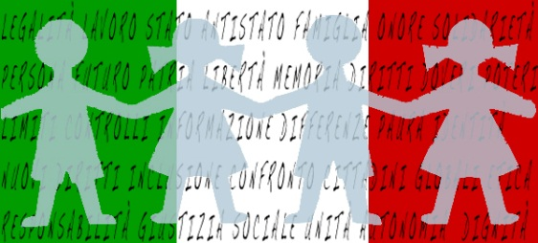
EDIZIONE 2013-2014
Economia, ambiente e beni comuni
nell’era della globalizzazione e della finanziarizzazione
Alla soppressione dei beni comuni si accompagna la creazione di nuovi mercati: della terra, del lavoro, del denaro, del patrimonio culturale, della proprietà intellettuale, dell’ambiente, anche se la loro descrizione come merci è interamente fittizia. Mentre la crisi ecologica ci pone di fronte alla limitatezza delle risorse del pianeta, all’inquinamento, allo sfruttamento del territorio ed ai cambiamenti climatici, riscopriamo nel pericolo la comunanza dei destini dell’uomo e della natura.

5 Marzo 2013 10.00 – 13.00
Piazza Adriana 3 (a lato del Palazzo di Giustizia)

RELATORI
Marco Vitale
(Economista d’impresa)
Giuseppe Corasaniti
(Sostituto Procuratore Generale della Procura generale della Repubblica presso la Corte Suprema di Cassazione)

Con la partecipazione straordinaria de
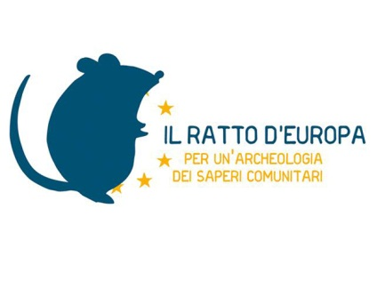
DIBATTITO CON GLI STUDENTI
MATERIALE DIDATTICO PROPOSTO
- Marco Vitale “La Costituzione economica”
- La rivoluzione dei beni comuni con brani estratti da Il diritto di avere diritti di Stefano Rodotà, da Azione Popolare di Salvatore Settis e altro materiale multimediale
- Paolo Cacciari La rivoluzione dei beni comuni da www.democraziakmzero.org titolo originario “La rivoluzione in atto dei beni comuni. Un appello per la ricerca di un sapere pluridisciplinare e interattivo, alternativo al paradigma proprietario”.
- Michele Liguori eroe di Chernobyl Acerra: cancro come medaglia al valor civile
- Permacultura e biodiversità

